Projeto:

Estudos sobre a expressão de proteínas do plasma seminal de carneiros Santa Inês

Arlindo de Alencar Araripe Moura, Ph. D.

Resultados preliminares (Moura et al., 1999; Souza et al., 2000 – 2007)
O nosso grupo de pesquisa iniciou em 1999 estudos com o intuito de avaliar o desenvolvimento ponderal e das gônadas dos carneiros Santa Inês, evolução da espermatogênese, parâmetros quanti-qualitativos do sêmen, níveis hormonais e expressão de proteínas seminais desde a fase inicial da pré-puberdade até a idade de um ano.
Em resumo, os resultados apresentados nas figuras 1 – 5 mostram que o desenvolvimento das gônadas, parâmetros seminais e secreção de testosterona passam por complexas modificações durante o primeiro ano de vida nos carneiros Santa Inês. Identificou-se também, de forma inédita, que as principais alterações nos mapas protéicos do plasma seminal ocorrem de maneira coincidente com o crescimento das gônadas e que algumas proteínas são expressas precisamente quando as células espermáticas adquirem motilidade. Vários dos resultados descritos neste estudo são inéditos para a espécie ovina e obviamente para raças deslanadas. Mesmo se forem consideradas outras espécies domésticas, poucos estudos têm sido publicados sobre a expressão de proteínas seminais em função do desenvolvimento testicular. Como um dos raros exemplos, Fouchécourt et al. (1999) demonstraram que a expressão da “prostaglandin D-synthase” no epidídimo ovino coincide com o aparecimento dos primeiros espermatozóides na cabeça deste órgão aos 4,5 meses (ou 19 semanas) de idade e outro trabalho publicado pela equipe do Professor Jean L. Dacheux também mostra claramente que há uma sincronização entre a síntese de proteínas no epidídimo de suínos e as fases iniciais do crescimento das gônadas (Syntin et al., 1999).

Figura 1. Variações de peso vivo, perímetro toraxixo, circunferência escrotal e comprimento testicular em função da idade em carneiros Santa Inês. Valores seguidos de letras idênticas não diferem estatisticamente (p > 0,05).
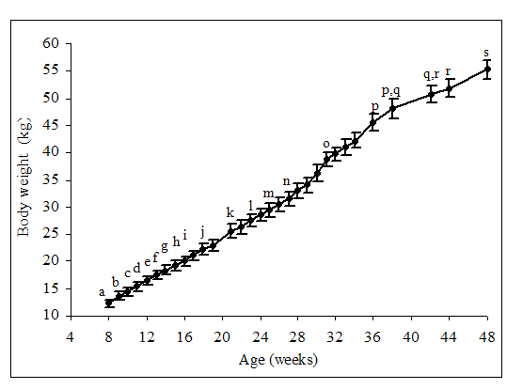
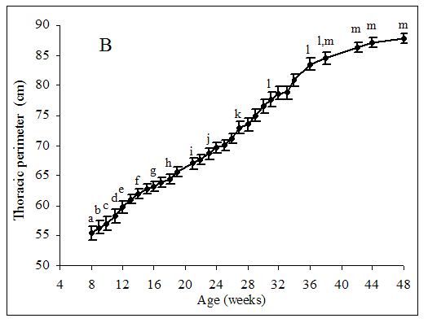

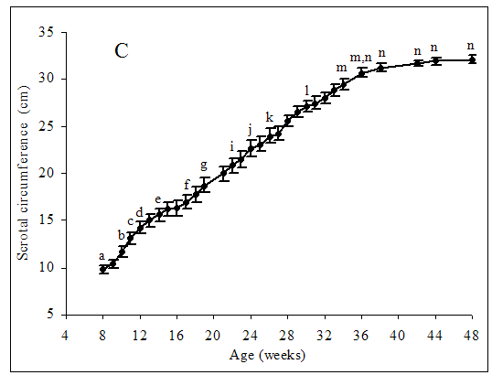
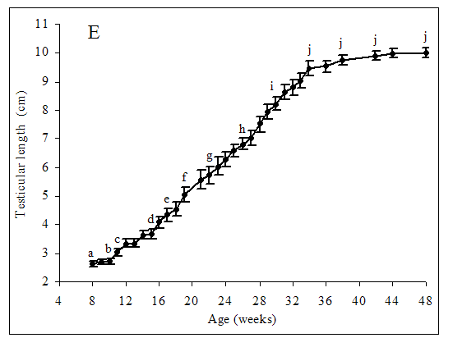

Figura 2. Variações de parâmetros seminais em função da idade em um grupo de carneiros Santa Inês. Valores seguidos de letras idênticas não diferem estatisticamente (p > 0,05).
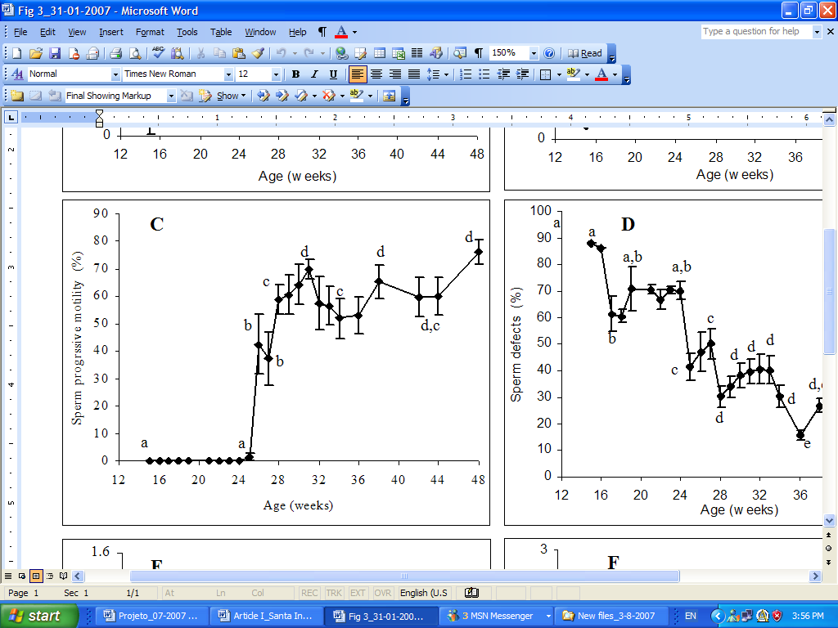
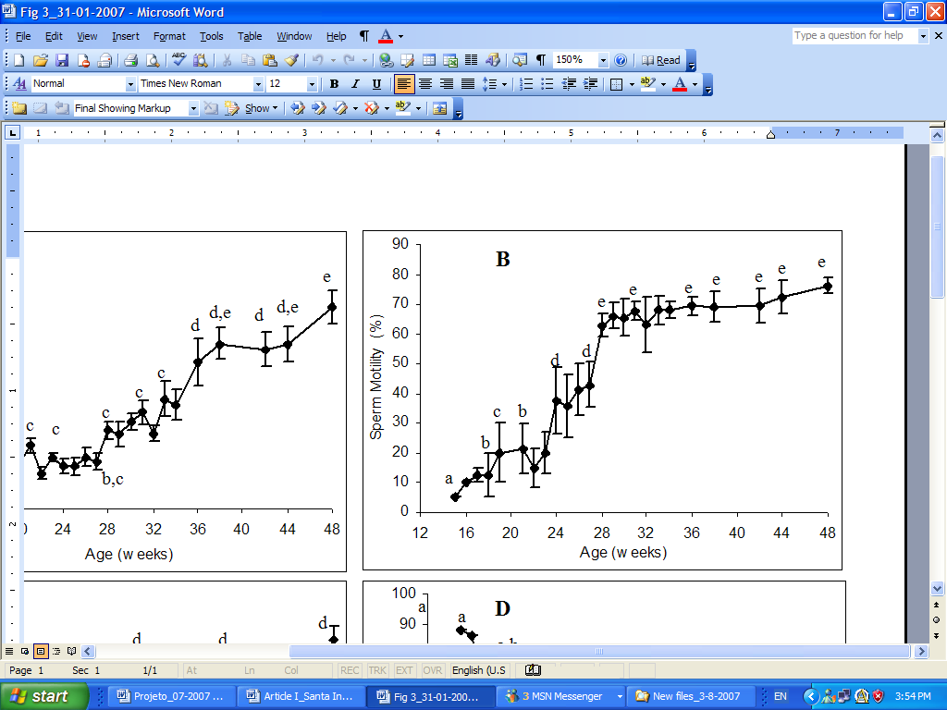
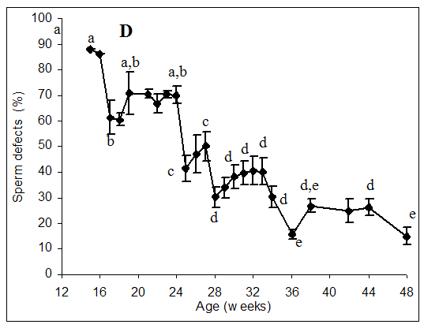
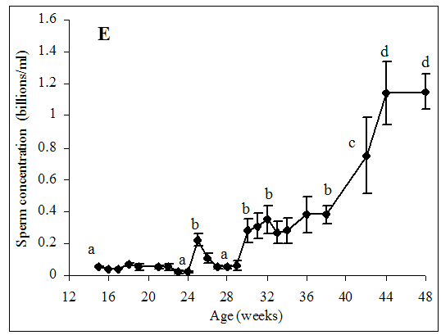

D

Figura 3. Concentrações plasmáticas de testosterona em função da idade em carneiros Santa Inês. Valores seguidos de letras idênticas não diferem estatisticamente (p > 0,05).

Figura 4. Mapas protéicos bidimensionais de plasma seminal de carneiros Santa Inês durante as idades de 15, 18, 20, 24, 28, 30, 34 e 48 semanas. A puberdade dos animais ocorreu às 28,2 ± 0,8 semanas. O spot identificado em vermelho apresenta relação com a motilidade espermática na pós-puberdade.
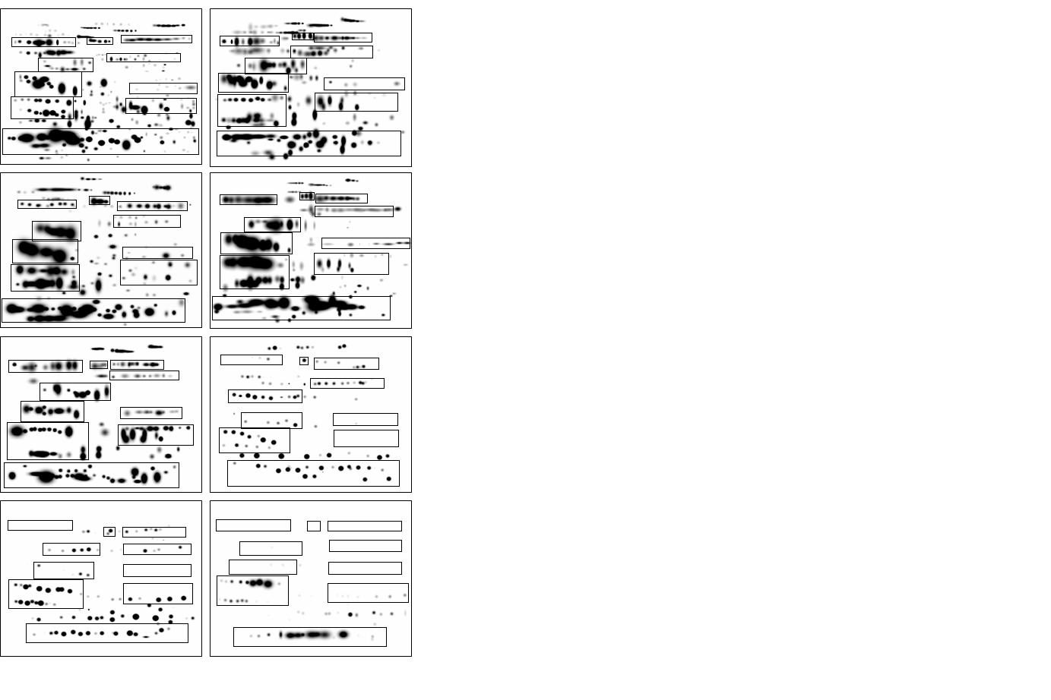
a
b
c
d
30 wk
34 wk
b
bB
5
6
6
6
5
5
1
2
3
105

10
160

75
50

35
30
25
15
1
1
4
7
9
8
10
a
cC
dD
2
3
4
7
8
9
10
dD
cC
2
3
4
7
8
9
10
aA
e
e
28 wk
105

10
160

75
50

35
30
25
15
b
6
5
1
cC
d
2
3
4
7
8
9
10
18 wk
15 wk
24 wk
20 wk
4
pI
7
105

10
160

75
50

35
30
25
15
105

10
160

75
50

35
30
25
15
bB
6
6
6
6
5
5
5
5
3
3
3
3
4
pI
7
1
1
1
1
Train 2
Train 1
2
4
7
8
9
10
2
4
7
8
9
10
cC
dD
bB
cC
dD
2
4
7
8
9
10
2
4
7
8
9
10
48 wk
kDa

Figura 5. Número total de “spots” detectados em mapas proteicos bidimensionais do plasma seminal de carneiros Santa Inês em diferentes idades. Letras diferentes representam variações significativas (p < 0,05) na intensidade dos spots entre as idades.
Idade (sem.)
Number of spots in 2-D gels
a
b
b
c
d
d
d
d

Intensidade dos spots nos géis
Puberdade
Seta c
Seta b
b
b
b
b
b
b
b
b
b
b
Figura 6. Variações na intensidade de spots nos mapas 2D de proteínas do plasma seminal de carneiros Santa Inês. Regiões dos gels referem-se às mesmas identificadas na Figura 3 (em azul). Letras diferentes representam variações significativas (p < 0,05) na intensidade dos spots entre as idades. A puberdade dos animais ocorreu às 28,2 ± 0,8 semanas. Fonte: Souza et al., 2007.
Puberdade
a
a

Intensidade dos spots nos géis
Seta d
Região 1
b
bs
b
b
b
b
b
b
b
b

a

a

Intensidade dos spots nos géis
Região 2
Região 3
b
a, b
a, b
b
b
b
a, b
a, b
b

a, b

a
a
a
a

Intensidade dos spots nos géis
Região 9
Região 6
b
a,b
b
b
b
b
b
b
b
a,b
a,b
a,b
a,b
b
b
a
a
a

a
a
a
a
Puberdade
Puberdade
Idade (sem.)
Idade (sem.)
a

